

KBJ VELKOOBCHODY s.r.o.

Objednávka potravin za období 1. 4. – 30.4.2022:

DPH

4.4.
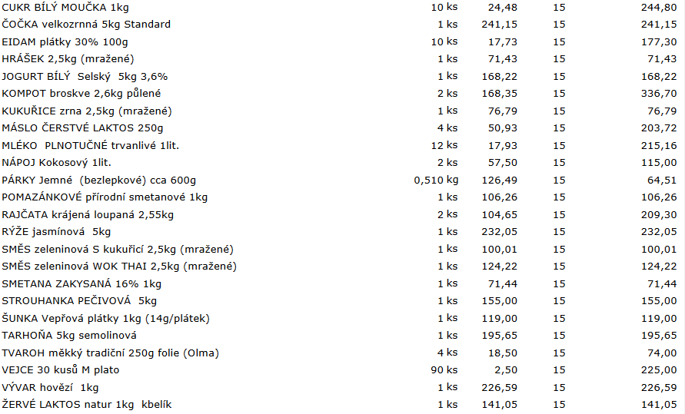

11.4.

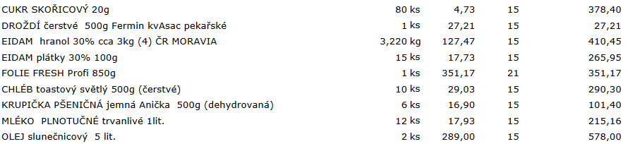
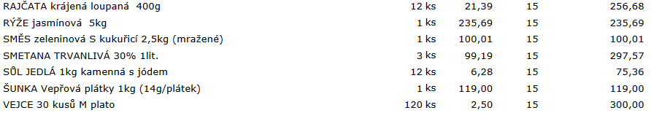

19.4.

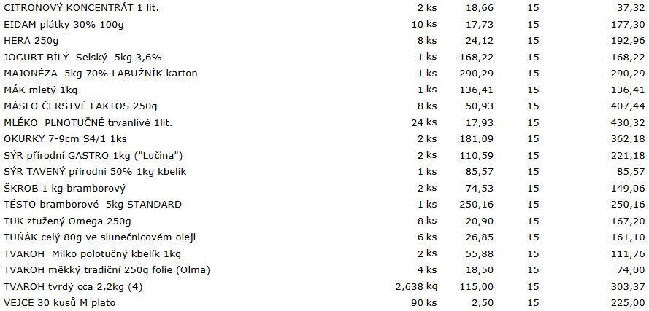

25.4.

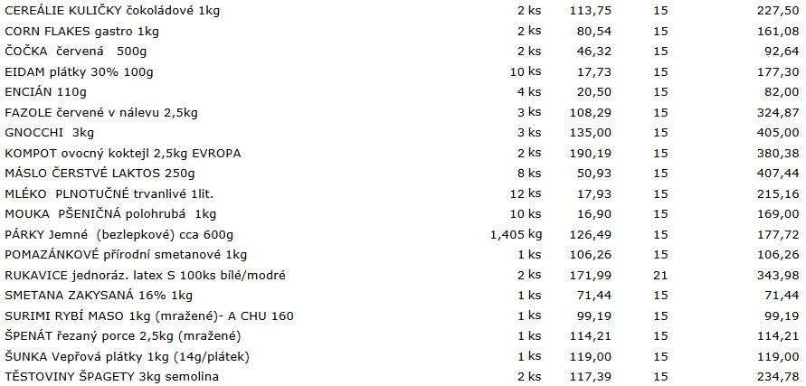

Celkem bez DPH: 15.061 Kč
Celkem s DPH: 17.320 Kč
DPH 15%
Celkem bez DPH: 695 Kč
Celkem s DPH: 841 Kč
DPH 21%

